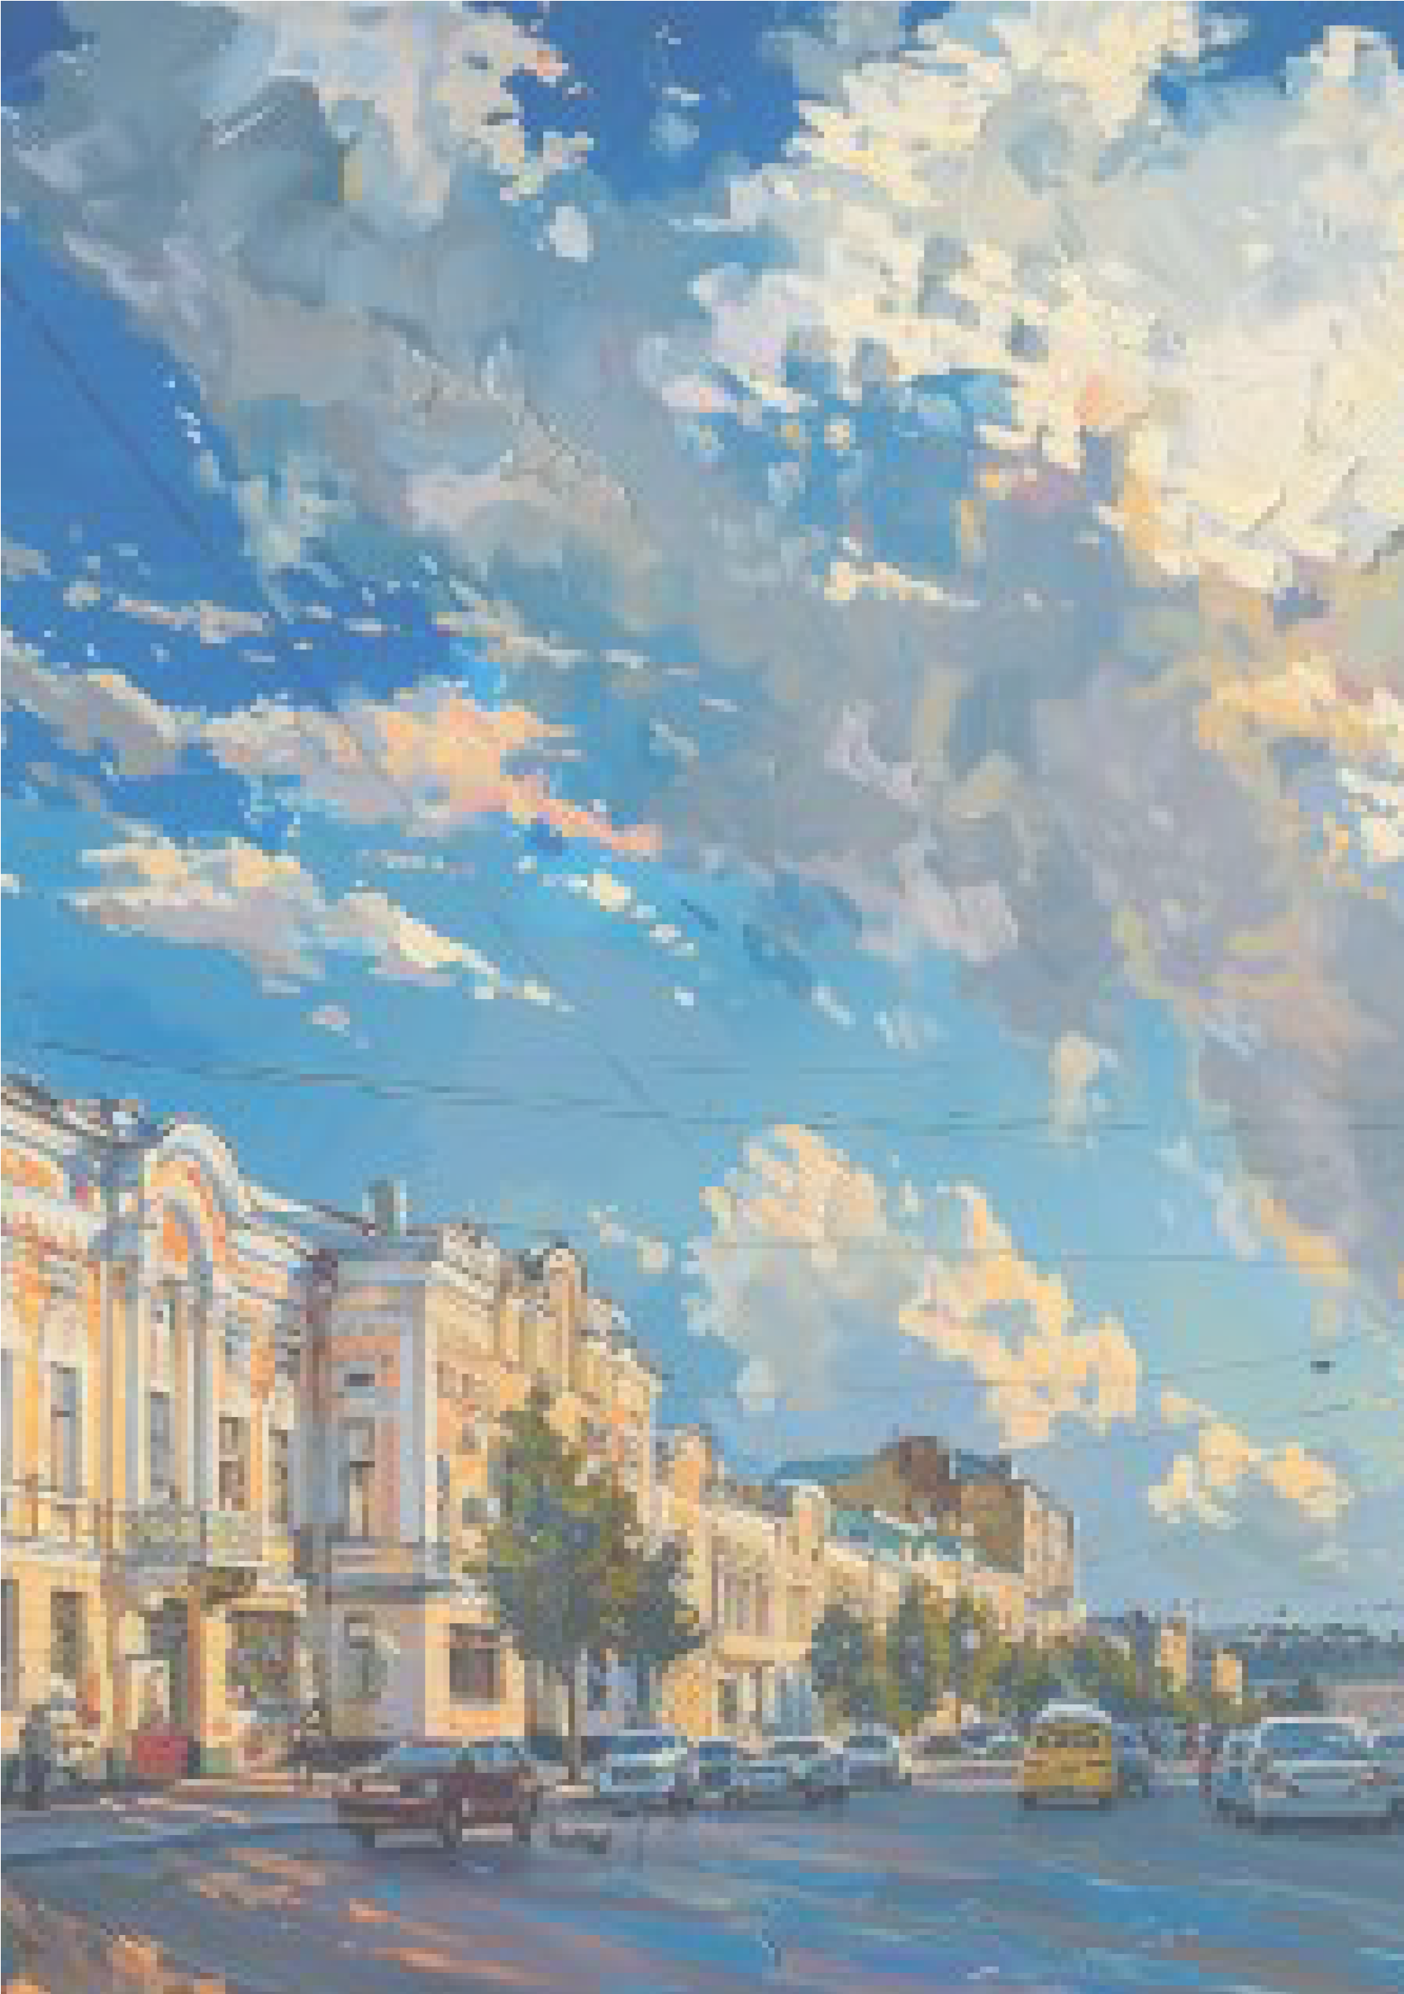

**НАСТАВНИК МИГРАНТА**

Методические рекомендации для иностранных граждан,

прибывших в Ростовскую область

город Ростов-на-Дону

2024

год

**С О Д Е Р Ж А Н И Е**

Введение……………………………………….....................……...3

1. История России и Ростовской области……………….........................7
   1. Народы России……......………………………...…................……8
   2. История формирования Ростовской области….....................…...9
2. Основы неформального поведения и общения

в Российской Федерации…………….......………………...................…..10

* 1. Общие правила поведения в России…......………...............…...10

2.2.Основы поведения в общественном транспорте….....................12

* 1. Основы поведения на улице..……….....................……………..17
  2. Основы поведения с противоположным полом (мужчина

и женщина).…………...............................................................…19

1. Основы миграционного и трудового законодательства Российской Федерации…............…………………................…………..22
   1. Порядок въезда иностранных граждан в Российскую

Федерацию……........................................................................…23

* 1. Право на труд………………….....................……………………27
  2. Трудовой договор………......………...............……….................31
  3. Заключение договора оказания услуг или подряда……..……..34

1. Ответственность за неисполнение законодательства

Российской Федерации…............…………………………................…..35

* 1. Административная ответственность……….....................….…..35
  2. Уголовная ответственность……………......................................37

4.3.Ответственность за участие в террористической деятельности………………………………….....................….....39

4.4. Участие в противоправной деятельности….....................……..40

1. Информационные источники………........………………................…42
2. Заключение………………........………………………….................….43

7.Телефоны специальных оперативных служб........................................44

**В В Е Д Е Н И Е**

***Методические рекомендации созданы специально для мигрантов, прибывающих в Ростовскую область.***

***Воспользуйтесь данными методическими рекомендациями для понимания и соблюдения российских миграционных правил и норм поведения.***

**Уверенные шаги в новую жизнь**

**с методическими рекомендациями «наставник мигранта»!**

**Ф Л А Г**

**Государственный флаг Российской Федерации** представляет собой прямоугольное полотнище из трёх равновеликих горизонтальных полос: верхней—белого, средней—синего и нижней—красного цвета. Отношение ширины флага к его длине 2:3. Начало применения российского бело-сине-красного флага на суше связано с географическими открытиями русских мореплавателей. Впервые бело-сине-красный флаг был поднят на военном корабле «Орёл» в 1668 году.

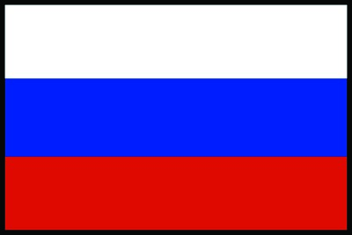

**Г Е Р Б**

Согласно Федеральному конституционному закону «О Государственном гербе Российской Федерации», герб России представляет собой «...четырёхугольный, с закруглёнными нижними углами, заострённый в оконечности красный геральдический щит с золотым двуглавым орлом, поднявшим вверх распущенные крылья. Орел увенчан двумя малыми коронами и — над ними — одной большой короной, соединенными лентой. В правой лапе орла — скипетр, в левой — держава. На груди орла, в красном щите, — серебряный всадник в синем плаще на серебряном коне, поражающий серебряным копьём черного опрокинутого навзничь и попранного конём дракона».

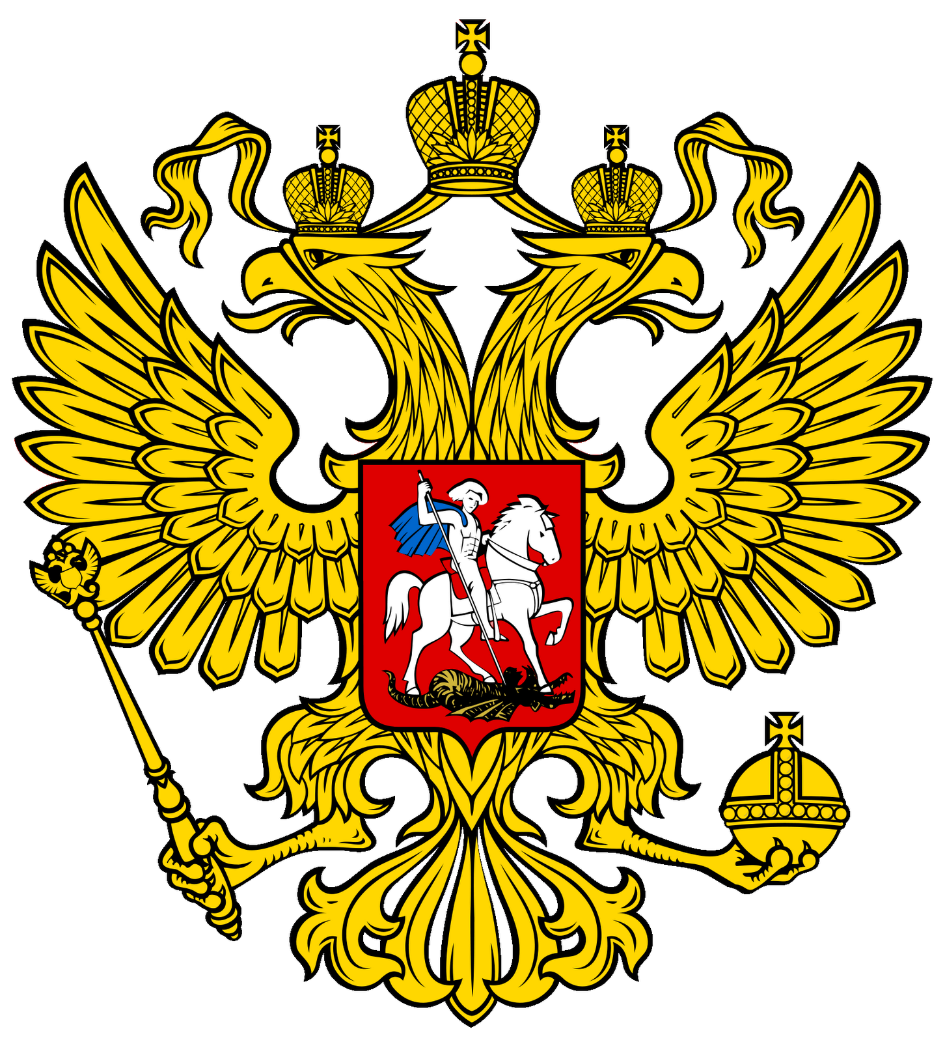



**Г И М Н**

Россия — священная наша держава,

Россия — любимая наша страна.

Могучая воля, великая слава —

Твоё достоянье на все времена!

Славься, Отечество наше свободное,

Братских народов союз вековой,

Предками данная мудрость народная!

Славься, страна! Мы гордимся тобой!

От южных морей до полярного края

Раскинулись наши леса и поля.

Одна ты на свете! Одна ты такая —

Хранимая Богом родная земля!

Славься, Отечество наше свободное,

Братских народов союз вековой,

Предками данная мудрость народная!

Славься, страна! Мы гордимся тобой!

Широкий простор для мечты и для жизни

Грядущие нам открывают года.

Нам силу даёт наша верность Отчизне.

Так было, так есть и так будет всегда!

Славься, Отечество наше свободное,

Братских народов союз вековой,

Предками данная мудрость народная!

Славься, страна! Мы гордимся тобой!

Музыка А. Александрова

Слова С. Михалкова

**1. ИСТОРИЯ РОССИИ И РОСТОВСКОЙ ОБЛАСТИ**

История России началась более тысячи лет назад, когда в VI-VII веках восточные славяне переселились на Восточно-Европейскую равнину. История делится на семь основных периодов:

**до конца IХ века н.э.**

**до середины XII века**

**до начала XVI века**

#### 1 Древнейшаий 2 Киевская Русь 3 Период

**(догосударственный**) **раздробленности**

**1547 -**

**1721**

**1721 -**

**1917**

**1922 -1991**

#### 4 Единое царство 5 Империя 6 Советский период

**с 1991 по наши дни**

#### 7 Новейшая история

Традиционной датой начала истории России является призвание славянами варягов и создание князем Рюриком в 862 году Древнерусского государства с центром в Новгороде. В 882 году его наследник Олег захватил Киев и объединил южные и северные земли восточных славян под единой властью. Киевская Русь приняла христианство от Византии в 988 году. В середине XII века Киевская Русь распалась на суверенные княжества, а в 1237-1240 годах подверглась монгольскому нашествию. Объединение русских земель произошло в начале XVI века.

**1.1. НАРОДЫ РОССИИ**

**РУССКИЕ**

**ТАТАРЫ**

**ЧЕЧЕНЦЫ**

**БАШКИРЫ**

**ЧУВАШИ**

**АВАРЦЫ**

**АРМЯНЕ**

**УКРАИНЦЫ**

**ДАРГИНЦЫ**

**КАЗАХИ**

**КУМЫКИ**

**КАБАРДИНЦЫ**

**ИНГУШИ**

**ЛЕЗГИНЫ**

**ОСЕТИНЫ**

**МОРДВИНЫ**

**ЯКУТЫ**

**АЗЕРБАЙДЖАНЦЫ**

**БУРЯТЫ**

**МАРИЙЦЫ**

**УДМУРТЫ**

**ТАДЖИКИ**

**УЗБЕКИ**

**ТУВИНЦЫ**

**КРЫМСКИЕ ТАТАРЫ**

**КАРАЧАЕВЦЫ**

**БЕЛОРУСЫ**

**НЕМЦЫ**

**КАЛМЫКИ**

**ЛАКЦЫ**

**ЦЫГАНЕ**

**ТАБАСАРАНЫ**

**КОМИ**

**КИРГИЗЫ**

**БАЛКАРЦЫ**

**ТУРКИ**

**ЧЕРКЕСЫ**

**ГРУЗИНЫ**

**АДЫГЕЙЦЫ**

**НОГАЙЦЫ**

**КОРЕЙЦЫ**

**ЕВРЕИ**

**АЛТАЙЦЫ**

**МОЛДАВАНЕ**

**1.2. ИСТОРИЯ ФОРМИРОВАНИЯ**

**РОСТОВСКОЙ ОБЛАСТИ**

3

**1**

**ДРЕВНИЕ**

**ВРЕМЕНА**

**2**

**КАЗАЦКАЯ**

**ЭПОХА**

**3**

**ЕКАТЕРИНЕНСКАЯ**

**ЭПОХА**

**4**

**XXI ВЕК**

**5**

**СОВЕТСКИЙ**

**ПЕРИОД**

**6**

**ВЕЛИКАЯ**

**ОТЕЧЕСТВЕННАЯ**

**ВОЙНА**

**7**

**СОВРЕМЕННЫЙ**

**ПЕРИОД**

1

Территорию заселяли различ-

ные кочевые племена, включая

скифов и сарматов.

2

– XVI–XVII века: Рост казачьих

поселений в районе Дона, которые

играли важную Роль в обороне

Российского

рубежей

южных

государства.

–

Основание станиц и укреплений:

В частности, основание крепости

Дмитрия Ростовского (1709 год),

начало

городе

положившей

Ростову-на-Дону.

– 1761 год: Ростов-на-Дону получает

статус города.

–

Конец XVIII века: укрепление городов

и развитие региона в рамках администра-

тивных реформ Екатерины II.

4

–

Активное

торговли,

развитие

промышленности, а также портовой

инфраструктуры.

–

-

1896

год: запуск Ростовско-Вла

дикавказской

железной

дороги,

повлиявшей на экономический рост.

– 1917-1920 годы: Гражданская

война,

значительные

изменения

в социально-политической жизни.

–

Образование Ростовской области:

13

сентября 1937 года указом Прези

-

диума Верховного Совета СССР.

6

–

1941-1943

годы: Оккупация немецкими

и

разрушения

войсками,

значительные

последующее освобождение.

–

промышленности

Восстановление

и сельского хозяйства в послевоенные годы.

–

Экономическое

развитие:

аграрный и промышленный сектора,

значительные

инфраструктурные

проекты.

–

Культурное

и

социальное

развитие: развитие образовательных

учреждений, культурных центров

5

7

и исторических музеев.

**Ростовская область сегодня – это крупный промышленный, сельскохозяйственный и культурный регион России с богатой историей и перспективным будущим!**

**2. Основы неформального поведения и общения**

# в Российской Федерации

### 2.1. Общие правила поведения в России

Каждая страна имеет свои культурные традиции, обычаи, правила поведения и общения в обществе. Обратите внимание, что общение в России отличается от общения в вашей родной стране.

Знание языка и культуры – непременное условие для жизни и работы в России. Ваше владение русским языком должно быть на уровне, позволяющем легко поддерживать общение на работе, в транспорте, в магазине, в поликлинике, в банке и т. п.

|  |  |  |
| --- | --- | --- |
|  | |  | | --- | | ***Россияне–многонациональный народ, но все говорят по-русски!***  **ПОМНИ:**  **вести себя нужно так, как принято в России.** | |

**Для успешной коммуникации вам следует знать правила поведения в обществе**

**1**

Говоря с незнакомым человеком, к нему принято обращаться вежливо на «Вы».

**2**

Обращения «брат» или «сестра» не подходят для общения с людьми, которые не являются вашими родственниками или

близкими знакомыми.

**3**

Если вам нужно обратиться к человеку, обязательно используйте фразы «здравствуйте», «до свидания». Если к вам обращаются таким образом, вам нужно будет на это обязательно ответить, иначе это может быть воспринято как грубость и неуважение и привести к конфликтной ситуации.

**4**

Если вы хотите спросить у незнакомого человека что-то, вместо приветствия можно извиниться за беспокойство. Например, «Извините, Вы не могли бы мне помочь?»

**5**

После того как человек вам помог, его принято благодарить, сказав «Спасибо» или «Благодарю Вас!»

**6**

Вы можете обратиться к любому незнакомому человеку в общественном месте – вам обязательно помогут. Если вы видите, что человек занят (идет с ребенком, разговаривает по телефону, читает книгу) – лучше обратиться к такому человеку в последнюю очередь, чтобы не мешать ему.

**7**

В России законодательно закреплены часы, в которые запрещено шуметь. За несоблюдение тишины предусмотрено наказание в виде штрафа от 500 до 3000 рублей.

**8**

В Ростовской области запрещено шуметь с 23.00 до 07.00. В выходные дни до 08.00. В указанные часы запрещается проводить ремонтные работы, использовать звукоусиливающую аппаратуру, в том числе установленную в автомобилях. Также к действиям, нарушающим тишину, относятся крики, использование пиротехнических средств и другие громкие звуки.

## 2.2. Основы поведения в общественном транспорте

Когда к остановке подошел автобус, троллейбус

или трамвай, ведите себя спокойно – не суетитесь, не толкайтесь. Подходите к двери только после полной остановки транспорта. Не стойте перед дверьми, пропусти выходящих пассажиров.

1. Не входи в транспорт с мороженым и напитками. Даже если салон свободен, при резком толчке или торможении ты рискуешь испачкать других пассажиров.
2. Войдя в транспортное средство, не задерживайтесь около дверей и на площадке, пройдите в салон. В салоне держитесь за поручни, чтобы не получить ушибов при возможном резком торможении.
3. Во избежание зажатия дверьми не пытайтесь сесть в последний момент перед отправкой автобуса, троллейбуса, трамвая.
4. Требованиями безопасности пассажирам запрещено препятствовать закрыванию дверей или же открывать их до полной остановки транспортного средства. Большинство автобусов и троллейбусов имеют двери, которые открываются автоматически из кабины водителя. Водитель не всегда видит, что происходит в дверях, и если их придержал кто-то из пассажиров. Водитель, будучи уверен, что двери закрыты, отправляет автобус или троллейбус. В результате пассажир может оказаться зажатым между створками дверей. Не пытайтесь открыть их самостоятельно это очень опасно!
5. Также опасно открывать двери до полной остановки автобуса или троллейбуса, потому что пассажиры могут выпасть на ходу.
6. Не прислоняйтесь к дверям–они могут открыться на ходу, не высовывайте голову и руки в окна.
7. Не стойте на выступающих частях и подножках транспортных средств.
8. Не отвлекайте водителя разговорами во время движения.
9. При движении не следует спать, по возможности нужно следить за ситуацией на дороге.
10. Если во время движения возникает опасность столкновения транспортного средства с другим объектом, надо принять устойчивое положение и крепко ухватиться руками за поручни (ремни); сидящему пассажиру следует упереться ногами в пол, а руками в переднее сиденье (панель) и наклонить голову вперед.
11. В случае столкновения и невозможности удержаться в вертикальном положении попытайтесь при падении сгруппироваться и закрыть голову руками, и в идеале — увидеть место приземления.
12. При аварии троллейбуса или трамвая покидать их во избежание поражения электрическим током следует только прыжком.
13. Внутри трамвая, троллейбуса и особенно более подвижного автобуса старайтесь держаться за поручни на случай экстренного торможения или остановки. Лучшая точка опоры — поручень над головой.
14. Стоять лучше лицом в сторону движения, чтобы иметь возможность заранее заметить опасность и успеть на нее среагировать. Кроме того, из этого положения при столкновении и торможении вы упадете лицом вперед, что гораздо безопаснее падения на спину.
15. Определенную угрозу представляют из себя в случае резких остановок и торможений зонты, трости и тому подобные предметы с острыми и выступающими краями.

1. 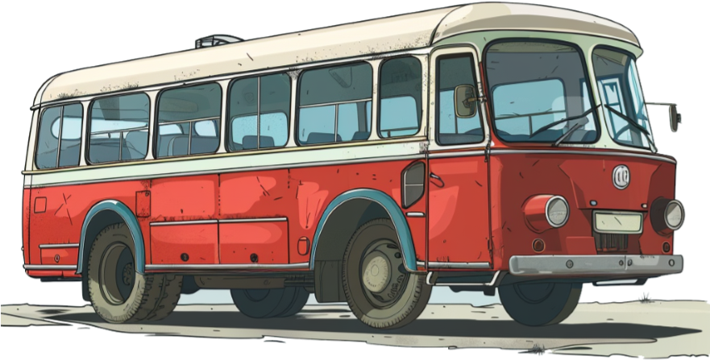Небезопасно в движущемся транспорте ходить, вместо того чтобы стоять, удерживаясь за поручни, опасно также дремать. В этих случаях человек просто не успевает среагировать на угрозу и падает прежде, чем успевает понять, что с ним происходит.

1. Если вы видите в общественном транспорте надпись

«Места для пассажиров с детьми и инвалидов», то не следует занимать такое место. Но даже если ты сидишь не на таком месте, все равно следует уступить его инвалиду, пожилому человеку, женщине и просто человеку старше. Также следует помочь выйти из автобуса или троллейбуса пожилому человеку или женщине с ребенком, слепому человеку.

1. К выходу необходимо подготовиться заранее по возможности подойти ближе к дверям. После остановки и открытия дверей, когда пассажиры начинают выходить, не толкайтесь и не суетитесь. Дети старшего возраста должны помочь пожилым пассажирам, инвалидам и малышам. Маленькие дети, едущие вместе со взрослыми, выходят после них.
2. Выйдя из общественного транспорта, не останавливайтесь напротив дверей, а отойдите в сторону, чтобы не мешать выходу других пассажиров.
3. 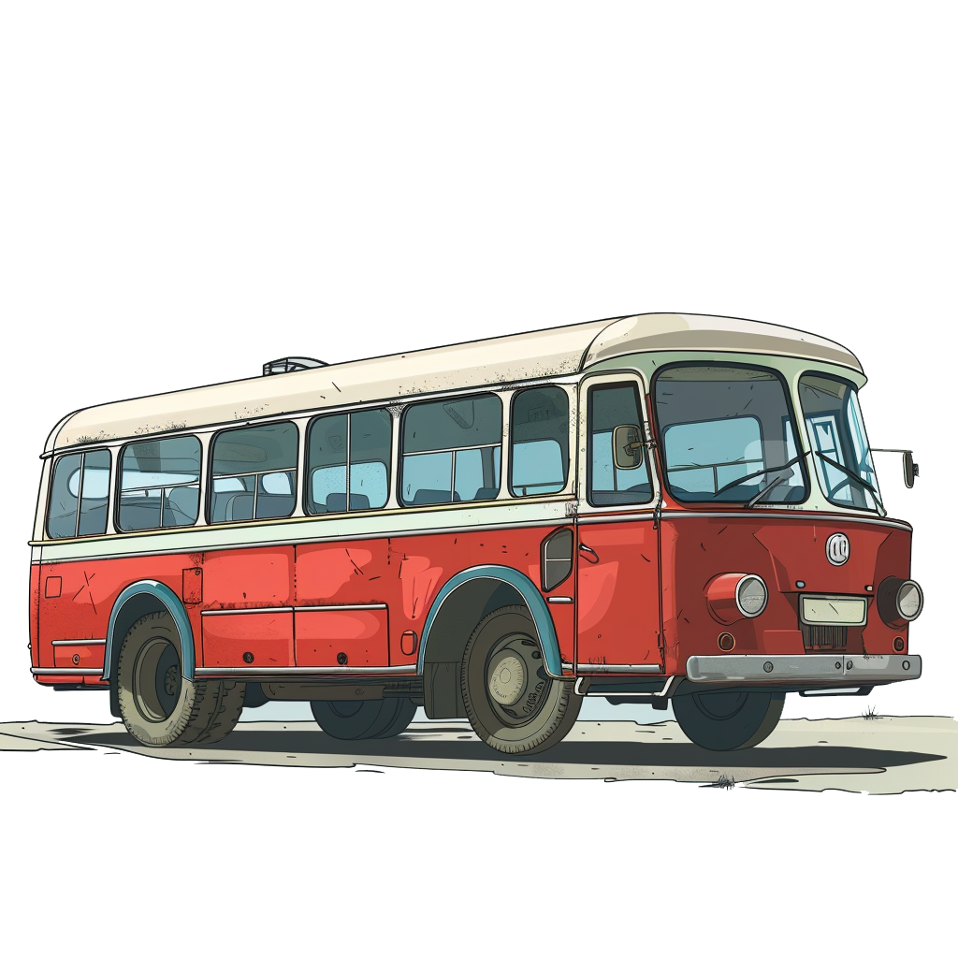Выйдя из транспорта, вы снова становитесь пешеходом и, значит, опять должны подчиняться требованиям правил для пешеходов. Будьте особенно внимательны, если вам надо перейти на противоположную сторону дороги ваш путь только по переходу!

**210** Во всех видах общественного транспорта без исключения нельзя употреблять спиртные напитки и курить или пользоваться транспортом в состоянии опьянения. Нельзя провозить с собой или на себе такие предметы, которые могут испачкать или поранить других пассажиров или как-то навредить им: ножи, коньки без чехлов; все, что плохо пахнет или воспламеняется. Сюда же относится грязная одежда.

1. Если вагон или салон транспортного средства оборудован кондиционером, в нем нельзя открывать окна. Обычно постеры в салоне предупреждают об этом.
2. Правила общественного порядка, которые обязательны для всех остальных мест, никто не отменяет в транспорте. Нелицензионная торговля, попрошайничество и даже спонтанные музыкальные концерты в транспорте — под запретом.

|  |
| --- |
| **ПОМНИТЕ:**  **нарушая правила пользования общественным транспортом, вы ставите под угрозу и свою жизнь, и жизнь многих пассажиров и прохожих!** |

**!**

### 2.3. Основы поведения на улице

**Что не следует делать, находясь на улице/в парке:**

**1**

Ходить по проезжей части (где ездят машины) – это небезопасно.

**2**

Громко разговаривать, кричать, махать руками, ругаться (неважно, на каком языке).

**3**

Разговаривать по телефону на громкой связи или видеосвязи.

Слушать громкую музыку, смотреть громкие **5**одетым (только в штанах (шортах) и шлепанцах).

**4**видео.

Выходить на улицу неодетым или не полностью

**6**

Бросать мусор (не в мусорный бак или урну), плевать, бросать скорлупу от орехов или семечек.

**7**

Проходить через толпу (лучше ее обойти), бегать по оживленной улице, расталкивая других людей.

**8**

Портить городское имущество на детских площадках и возле подъездов, портить парки, писать и рисовать на домах, разбивать стекла у автомобилей, рвать растения в клумбах на улицах и т. д.

Справлять физиологические потребности (хо-

**9**дить в туалет).

**10**(сидеть) у входа или выхода магазина, Собираться большими группами, стоять

кафе и т. д., а также проявлять агрессию к прохожим (не важно на каком языке).

**11**шептаться на родном языке в присутствии Обсуждать прохожих на родном языке,

других людей. **12**страна имеет свои культурные традиции, Как мы уже с вами говорили, каждая

обычаи и правила поведения в обществе. Некоторые вещи, которые вам кажутся обычными, для россиян являются непри-

емлемыми, и наоборот.

### 2.4. Основы поведения с противоположным полом (мужчина и женщина)

1. В России к женщинам относятся с уважением и их права равноправны с правами мужчин. Важно помнить, что в Российской Федерации запрещено многоженство, многомужество и фиктивные браки. Фиктивные браки, как правило, регистрируются с целью получения гражданства РФ и могут привести к серьезным последствиям для нарушителей.
2. Не допускается физическое прикосновение к незнакомым людям (дотрагиваться, щипать, обнимать, хватать за руки или за одежду). Такие действия могут быть расценены как домогательство и повлечь за собой наказание.
3. Важно понимать, что традиционно женщины в России одеваются ярко и открыто, что не является приглашением к знакомству. Избегайте издавания шумов для привлечения внимания (свистеть, цыкать и т. д.). Не следует предлагать незнакомым людям пойти в ресторан, в гости или гулять.
4. Недопустимо применение физической силы, особенно в отношении женщин.

1. Важно проявлять уважение к личным границам. Если вам не уверены в том, как поступить, лучше спросить совета у друзей, знакомых, которые живут в России, или обратиться к специалистам по миграционным вопросам.

**1.3. Казачество и православие:**

**традиции и духовные ценности**

История казачества на Дону – это богатая и многогранная повесть, тесно переплетенная с историей России. В XVI веке на просторах южной степи появились свободные люди, бежавшие от крепостного права и искавшие лучшей жизни. Это были первые казаки – вольные люди, объединенные стремлением к свободе и самоорганизации. Они селились на окраинах Российского государства, охраняя его границы от набегов крымских татар и других кочевников, а также занимались рыбной ловлей и торговлей.

На Дону исторически проживали представители разных религий, ко всем религиям у нас принято относиться с уважением, но преобладающей является православие. Православие внесло весомый вклад в формирование норм поведения как в Ростовской области, так и во всей России.

К началу XVII века на

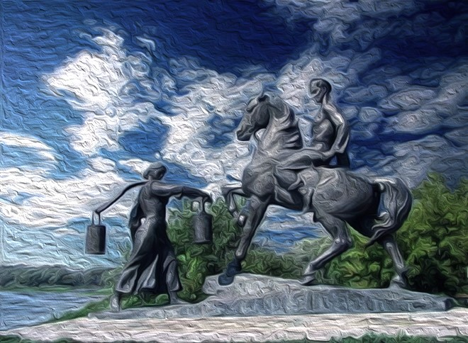Дону сложилось мощное казачье войско, ставшее важным фактором в политической и военной жизни России. Донские казаки активно участвовали в освоении Сибири, создавая новые казачьи войска и основывая города.

Православное поведение основывается на духовных и моральных принципах, которые формируются в контексте веры, традиций и учений Церкви.

**Вот основные нормы православного поведения:**

1. **Любовь и милосердие.**

**1**

**2**

**3**

**4**

**5**

**6**

**7**

**8**

1. **Соблюдение заповедей.**
2. **Послушание и смирение.**
3. **Пост и молитва.**
4. **Чистота помыслов и действий.**
5. **Участие в таинствах.**
6. **Семейные ценности.**
7. **Общение и поддержка сограждан.**

# 3. Основы миграционного и трудового

# законодательства Российской Федерации

Все приезжающие работать в новую страну сталкиваются с различными трудностями. Зачастую это связано с отсутствием знаний об этой стране и действующих в ней законах. Из-за незнания можно попасть в различные сложные и неприятные ситуации. Чтобы не допустить этого, мы постараемся разобраться в правилах, которые нужно соблюдать, живя в России.

**По прибытии в Российскую Федерацию трудовым мигрантам необходимо пройти ряд шагов:**

**заполнить миграционную карту (в день въезда);**

**получить уведомление о постановке на миграционный учет (оформить регистрацию) (в течение 7–15 дней, в зависимости от страны въезда);**

**1**

**1**

**2**

**2**

**3**

**3**

**оформить патент (в течение 30 дней) и все необходимые документы, в том числе:**

**3.1) пройти медицинское освидетельствование (в течение**

**30 дней);**

**3.2) пройти процедуру обязательной государственной дактилоскопической регистрации и фотографирования**

**(в течение 30 дней);**

**4**

**4**

**заключить трудовой договор и направить уведомление о трудоустройстве в МВД России (в течение двух месяцев со дня выдачи патента).**

### 3.1. Порядок въезда иностранных граждан в Российскую Федерацию

По общему правилу, для въезда на территорию России иностранному гражданину требуется действующая виза. Однако гражданам Азербайджанской Республики, а также республик Армения, Беларусь, Кыргызстан, Молдова, Таджикистан, Узбекистан и Казахстан виза для въезда не нужна. Граждане Беларуси, Казахстана и Киргизии могут въезжать в Российскую Федерацию по внутренним паспортам своих стран. При пересечении границы заполняется специальный документ, который называется «миграционная карта». Миграционная карта подтверждает право на пребывание иностранного гражданина в России. Бланк миграционной карты выдается бесплатно и должен быть заполнен до прохождения паспортного контроля. **Если миграционная карта испорчена (разорвана, испачкана так, что ничего не понять) или потеряна, необходимо в течение трех рабочих дней заявить об этом в Управление по вопросам миграции ГУ МВД России по Ростовской области (г. Ростов-на-Дону, ул. Большая Садовая, д. 29, 8(863)249-28-93) и написать соответствующее заявление.**

В этом случае в течение трех рабочих дней будет выдан дубликат миграционной карты.

Следующий обязательный шаг – оформление временной регистрации, или, другим словами, постановка на миграционный учет.

Миграционный учет — это уведомление миграционных служб о месте жительства, пребывания, а также о перемещениях внутри страны.

**Срок постановки на миграционный учет отсчитывается со дня пересечения границы, а не с даты прибытия в место назначения.** Первичный миграционный учет оформляется на срок не более 90 дней с момента пересечения границы и не дает права на работу в Российской Федерации.

После истечения 90 суток иностранный гражданин обязан либо выехать за пределы страны на 3 месяца, либо продлить регистрацию при наличии на это оснований.

Срок постановки на миграционный учет отличается для граждан разных стран. Для граждан **Таджикистана и Узбекистана он составляет 15 дней** с момента прибытия в Россию. **Для граждан Армении, Казахстана, Киргизии – 30 дней с момента прибытия в Россию. Для граждан остальных стран – 7 дней.** Если у вас нет собственного жилья в России, то поставить вас на миграционный учет должна принимающая сторона, то есть человек или организация, к которым вы приехали. Например, если вы остановились в гостинице или хостеле, то сотрудники поставят вас на миграционный учет самостоятельно. То же самое касается ситуации, когда место для проживания предоставляет работодатель.

После постановки на миграционный учет необходимо получить отрывную часть уведомления о прибытии – это и есть документ о миграционном учете иностранного гражданина. Он может быть как в электронном виде, если заявление передано через портал Госуслуг, так и на отрывном корешке, если заявление подано в отделениях МВД России или Многофункционального центра (МФЦ).

**Самостоятельно на миграционный учет можно встать при следующих условиях:**

**1**

При наличии документально подтвержденных уважительных причин, препятствующих принимающей стороне самостоятельно направить уведомление.

**2**

При наличии у иностранного гражданина в собственности жилого помещения, находящегося на территории Российской Федерации, он может в случае фактического проживания в данном помещении заявить его в качестве своего места пребывания.

**3**

Если вам нужно обратиться к человеку, обязательно используйте фразы «здравствуйте», «до свидания». Если к вам обращаются таким образом, вам нужно будет на это обязательно ответить, иначе это может быть воспринято как грубость и неуважение и привести к конфликтной ситуации.

**4**

В случае, если жилое или иное помещение, предоставленное иностранному гражданину для фактического проживания (временного пребывания), принадлежит на праве собственности гражданину Российской Федерации, постоянно проживающему за пределами Российской Федерации, иностранному гражданину, иностранному юридическому лицу или иной иностранной организации, находящимся за пределами территории Российской Федерации.

**5**

Постоянно проживающий в Российской Федерации иностранный гражданин с письменного согласия принимающей стороны вправе самостоятельно уведомить о своем прибытии в место пребывания.

#### При личной постановке на миграционный учет необходимо подготовить следующие документы

**(если принимающая сторона – физическое лицо):**

**1**

Заполненное уведомление о прибытии иностранного гражданина в место пребывания; документ, удостоверяющий личность заявителя.

**2**

Копии всех страниц документа, удостоверяющего личность иностранного гражданина, которые содержат информацию о данном иностранном гражданине и (или) имеют отметки о пересечении государственной границы Российской Федерации либо иного иностранного государства.

**3**

Копию миграционной карты иностранного гражданина.

**4**

Копию документа, подтверждающего право пользования жилым помещением, находящегося в распоряжении государственных органов, органов местного самоуправления или иных органов, участвующих в предоставлении государственных или муниципальных услуг. В случае порчи, потери необходимо восстановить данный документ. Для этого нужно обратиться в орган, в котором становились на миграционный учет.

Штраф за потерю, порчу регистрации не предусмотрен.

### 3.2. Право на труд

**Патент** — это документ, который дает право иностранному гражданину или лицу без гражданства, достигшему 18 лет и прибывшему в Россию в порядке, не требующем получения визы, работать у физического или юридического лица.

Патент получают граждане Азербайджанской Республики, республик Узбекистан, Таджикистан, Молдова.

Чтобы оформить патент вам необходимо собрать пакет документов и подать их в Управление по вопросам миграции

(УВМ) ГУ МВД России по Ростовской области

(г. Ростов-на-Дону, ул. Песчаная, д. 21; 8(863)249-15-40) через уполномоченную организацию – Ростовский филиал ФГУП или «Паспортно-визовый сервис» МВД России (Мясниковский р-н, х. Ленинакан, ул. Южная, д. 1/3, (8(800)200-52-09). Запомните, в каждом регионе есть только одна такая организация.

**На обращение за оформлением патента вам отводится 30 календарных дней со дня въезда в Россию.**

Однако обратите внимание, **если вы подаёте документы через уполномоченную организацию**, то вы должны **обратиться в нее не позднее 22 дней** с момента въезда. Если вы не успеете сделать это в срок, вам придется оплатить штраф в размере от 10 до 15 тыс. рублей.

После поступления вашего заявления из Ростовского филиала ФГУП «Паспортно-визовый сервис» МВД России УВМ ГУ МВД России по Ростовской области вы получите патент в течение 10 дней или в течение 5 дней, если у вас есть ИНН.

**Для оформления патента вам нужны следующие документы:**

заявление о выдаче патента (бланк заявления и образец его заполнения можно получить бесплатно в отделениях и отделах управления по вопросам миграции Главного управления Министерства внутренних дел Российской Федерации по Ростовской области (УВМ ГУ МВД России по РО) или на сайте – мвд.рф в разделе «государственные услуги в сфере миграции»;



документ, удостоверяющий личность (паспорт) и его

нотариально заверенный перевод на русский язык; миграционная карта; уведомление о постановке на миграционный учет (реги-

страция);



фото 3Х4 см (цветное, матовое);

договор (полис) добровольного медицинского страхования (ДМС), либо договор о предоставлении платных медицинских услуг, заключенный с медицинской организацией, находящейся в регионе, на территории которого вы будете осуществлять трудовую деятельность, либо полис обязательного медицинского страхования;

документ, подтверждающий владение русским языком, знание истории России и основ законодательства Российской Федерации.



*В большинстве случаев, чтобы получить такой документ, вам необходимо успешно сдать соответствующий экзамен и получить сертификат, подтверждающий это. Однако если вы получили образование (не ниже основного общего) на территории СССР до 1 сентября 1991 года или на территории России после 1 сентября 1991 года, то вам достаточно будет предоставить оригинал документа об окончании учебного заведения.

справка медицинского освидетельствования иностранного гражданина и Сертификат об отсутствии ВИЧ-инфекции оформляется в специальном медицинском учреждении после прохождения медосмотра и сдачи анализов.



Договор добровольного медицинского страхования либо договор о предоставлении платных медицинских услуг в Ростовской области вы можете оформить в следующих организациях:

* АО «Страховая компания «СОГАЗ-Мед» (г. Ростов-на-Дону,

ул. Красноармейская, д. 200, 8(800)100-07-02);

**!**

– ООО «Капитал Медицинское Страхование» (г. Ростов-на-Дону, ул. Козлова, д. 74, 8(863)232-34-32);

* ООО Медицинское страховое общество «Панацея»

(г. Ростов-на-Дону, ул. Мечникова, д. 39, 8(863)227-51-27);

* ООО «АльфаСтрахование-ОМС» филиал «АсСтра» (г. Ростов-на-Дону, пр-кт Ворошиловский, д. 62/284, 8(800)555-10-01);
* АО «МАКС-М» (г. Ростов-на-Дону, ул. Станиславского, д. 8а, 8(863)227-02-87);
* Территориальный фонд обязательного медицинского страхования (г. Ростов-на-Дону, ул. Варфоломеева, д. 261/81, 8(863)234-90-22)

Договор добровольного медицинского страхования также можно оформить на портале Госуслуг (при наличии подтвержденной учетной записи иностранного гражданина).

Договор о предоставлении платных медицинских услуг может быть заключен в любом медицинском учреждении, имеющем лицензии на определенный вид деятельности.

**!**

Организациями, уполномоченными на проведение экзамена для подтверждения владения русским языком, знания истории России и основ законодательства Российской Федерации в Ростовской области являются следующие организации:

* ФГАОУ ВО «Российский университет дружбы народов имени Патриса Лумумбы»;
* ФГУП «Паспортно-визовый центр» МВД Российской Федерации

(Мясниковский р-н, х. Ленинакан, ул. Южная, д. 1/3, 8(800)200-52-09);

* ФГБОУ ВО «Донской государственный технический университет»

(г. Ростов-на-Дону, пл. Гагарина, д. 1, 8(800)100-19-30);

* ФГБОУ ВО «Южный федеральный университет» (г. Ростов-на-Дону, ул. Большая Садовая, д. 105/42, 8(863)218-40-00).

В случае успешного прохождения тестирования выдаётся сертификат государственного образца.

Консультации и экзамены проводят тесторы, прошедшие подготовку в области тестирования по русскому языку, истории и основ законодательства Российской Федерации.

Государственное тестирование проводится на основе специальных тестовых материалов. Содержание тестовых материалов определяется соответствующими государственными образовательными стандартами.

Подготовка к экзамену осуществляется в таких формах, как индивидуальные и групповые консультации, предваряющие государственное тестирование.

**!** В Ростовской области справки медицинского освидетельствования

иностранного гражданина и Сертификаты об отсутствии ВИЧ-инфекции оформляются в Ростовском филиале ФГУП «Паспортно-визовый сервис» МВД России либо отдельно в филиалах следующих медицинских организаций:

* Государственное бюджетное учреждение Ростовской области «Кожно-венерологический диспансер»;
* Государственное бюджетное учреждение Ростовской области «Наркологический диспансер»;
* Государственное бюджетное учреждение Ростовской области «Областной клинический центр фтизиопульмонологии»;
* Государственное бюджетное учреждение Ростовской области «Центр по профилактике и борьбе со СПИД».

### 3.3. Трудовой договор

После получения патента вы можете начинать процесс трудоустройства – заключать трудовой договор с работодателем.

**Трудовой договор** – это соглашение между работником и работодателем, которое устанавливает их взаимные права и обязанности. Заключать такие договоры можно как с человеком, так и с компанией.

Работать неофициально, без оформления трудового или гражданско-правового договоров и получать зарплату **незаконно!**

Важно понимать, что российские законы защищают только тех работников, с которыми заключены официальные трудовые договоры. Обязательно помните об этом, когда устраиваетесь на работу.

Договор заключается в двух экземплярах. Вы обязательно должны получить на руки экземпляр трудового договора с подписью работодателя.

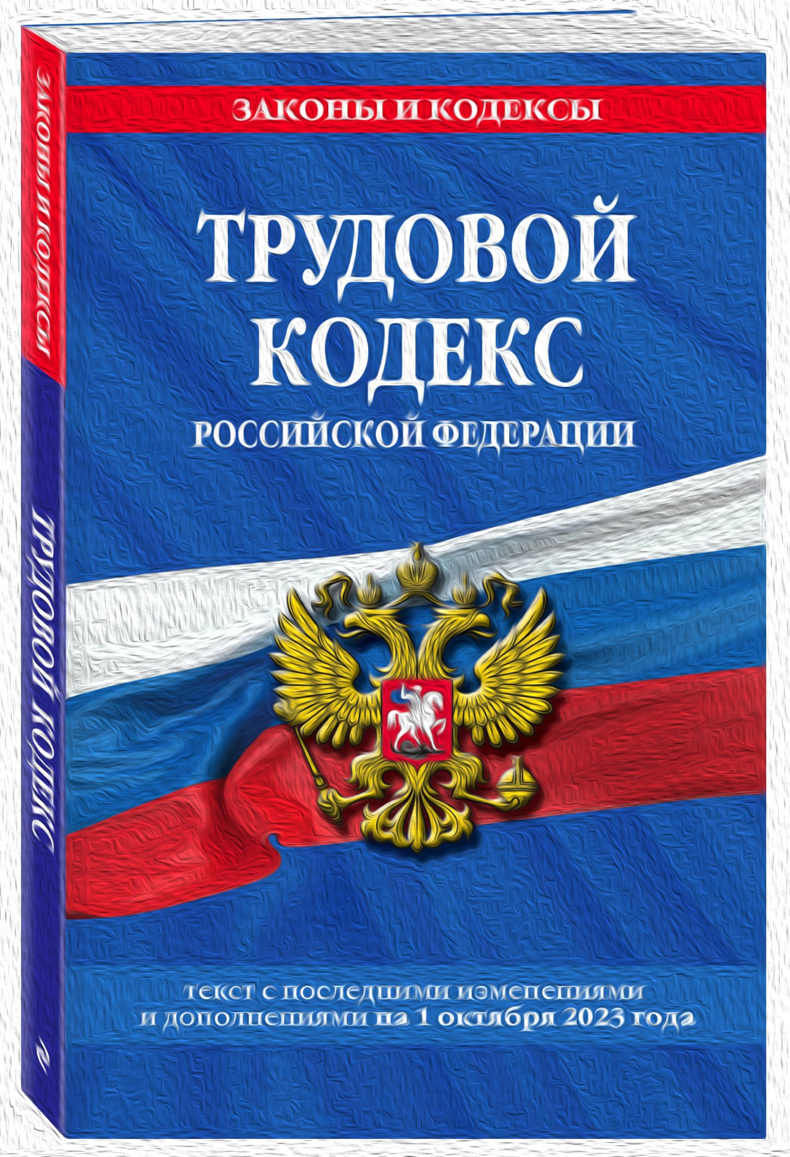

Вам важно понимать, какие **обязанности** есть у **вашего работодателя**. Они перечислены в Трудовом кодексе Российской Федерации:

1. без задержек и вычетов выплачивать вам заработную плату. Работодатель должен оплатить вашу работу, даже если он еще не оформил с вами трудовой договор;
2. дать безопасное рабочее место и работу, указанную в трудовом договоре;
3. продлить вам срок временного пребывания в регионе России на время действия патента на работу;
4. проинформировать о принятых у него правилах и распорядке.

Трудовой кодекс РФ также устанавливает **обязанности и права работника:**

1. добросовестно выполнять условия трудового договора (поэтому важно знать, как описаны ваши обязанности в этом документе);
2. письменно предупредить работодателя о своем увольнении за 14 дней;
3. соблюдать правила трудового распорядка и техники безопасности;
4. бережно относиться к имуществу и инвентарю работодателя;
5. сообщать работодателю о возникновении ситуации, представляющей угрозу жизни и здоровью людей.

**К правам работника относится:**

1. отказ от выполнения работ, опасных для жизни и здоровья. В этом случае нужно срочно остановить работу и сообщить о проблеме руководителю;
2. отказ от работы, не указанной в трудовом договоре;
3. приостановление работы, если зарплату задерживают дольше, чем на 15 дней. Для этого нужно подать работодателю письменное заявление о приостановке в связи с невыплатой зарплаты;
4. требовать копию трудового договора, расчетные листки, справки о зарплате.



**!** Важно понимать, что изменение и прекращение трудо-

вого договора возможны только в порядке, предусмотренном законом. Изменение ваших рабочих обязанностей и места работы возможно только с вашего согласия. Иностранный работник по соглашению сторон может быть временно переведен на другую работу у того же работодателя на срок до одного года. По общему правилу, перевод должен быть осуществлен по профессии в патенте.

**Отстранение от работы не является увольнением** – это только пауза в работе.

На время отстранения зарплата не начисляется, после устранения причин отстранения от работы работник снова допускается к работе.

**Прекращение трудового договора = увольнение.**

### 3.4. Заключение договора оказания услуг или подряда

Если заключается не трудовой, а гражданско-правовой договор, то договор будет называться «Об оказании услуг» или «Договор подряда», а иностранный гражданин в договоре будет назван «Исполнителем» или «Подрядчиком». В этом случае права, предусмотренные в трудовом законодательстве (минимальная оплата, ограничение рабочего времени, отпуск, выходные и т. п.) не предоставляются, все определяется условиями договора. Выполнение такого договора подтверждается актом приема-передачи в 2 экземплярах.

# 4. Ответственность за неисполнение

# законодательства Российской Федерации

Пребывающие в России иностранные граждане обязаны соблюдать законодательство Российской Федерации и осознавать, что за каждое нарушение последует ответственность.

### 4.1. Административная ответственность

Административным наказанием является штраф, административный арест (до 15 суток), обязательные работы и лишение специального права (например, права управлять автомобилем). Например, штрафом или арестом на срок до пятнадцати суток наказываются: нарушение общественного порядка, нецензурная брань в общественных местах, оскорбительные приставания к гражданам.

Отдельно следует отметить ответственность за использование поддельных документов, чужих документов (подлог), а также ложных данных о себе при оформлении документов. В этом случае вас также могут привлечь к административной ответственности, а в особо серьезных случаях – даже к уголовной. Кроме этого, если поддельные документы используются на границе, въехать на территорию России не получится. Существует также наказание, которое может быть назначено только иностранному гражданину, – административное выдворение за пределы России. Такое выдворение может состоять в принудительном перемещении иностранных граждан через границу России или в самостоятельном выезде. До выдворения иностранные граждане могут быть помещены в специальное место – центр временного содержания. Такой центр нельзя покинуть по своему желанию.

Административные наказания менее строгие, чем уголовные, однако для иностранных граждан привлечение к административной ответственности может иметь очень неприятные последствия.

**!**

**Обращаем ваше внимание: если иностранный гражданин в течение 3 лет 2 раза или более привлекался к административной ответственности в России, ему могут запретить въезд в Россию на 3 года.**

**!**

**Въезд будет запрещен на 5 лет, если иностранный гражданин 2 раза или более за год привлекался за административные правонарушения**, связанные с посягательством на общественный порядок и общественную безопасность либо с нарушением режима пребывания, порядка осуществления трудовой деятельности на территории России.

**Также въезд запрещают на 5 лет после назначения административного выдворения. Если административное выдворение назначается повторно, въезд в Россию запрещается на 10 лет.**

**!**

### 4.2. Уголовная ответственность

В России за серьезные правонарушения предусмотрена уголовная ответственность. Наказание может быть в виде штрафа, обязательных работ, ареста, лишения свободы и других мер. За особо тяжкие преступления срок лишения свободы может быть очень продолжительным.

Важно помнить, что **уголовная ответственность наступает с 16 лет**, но **за некоторые преступления, такие как кража, изнасилование, убийство, она наступает уже с 14 лет.**

**Например, за оборот наркотических средств в России предусмотрено строгое наказание:**

**!** Незаконное приобретение, хранение, перевозка, изготовление наркотических средств: до 15 лет лишения свободы.

**!** Незаконное производство, сбыт, пересылка наркотических средств: до пожизненного лишения свободы.

 **!** Склонение к потреблению наркотических средств, психотропных веществ или их аналогов: до 15 лет лишения свободы.

**!**

**Обращаем внимание, что на текущий момент**

**к уголовной ответственности могут привлечь также участников массовых несогласованных акций!**

Некоторые серьезные нарушения миграционного законодательства также влекут уголовную ответственность в случаях, предусмотренных Уголовным кодексом Российской Федерации. Например, **организация незаконного въезда или незаконного пребывания в России может быть наказана тюрьмой на срок до 5 лет.**

**Фиктивная регистрация иностранного гражданина по месту жительства, где он реально не проживает, тоже является преступлением.** За него будет отвечать лицо, достигшее возраста 16 лет, являющееся собственником или нанимателем жилого помещения в России, в котором были фиктивно зарегистрированы иностранцы. Наказанием может являться штраф в размере от 100 тысяч до 500 тысяч рублей.

## 4.3. Ответственность за участие в террористической деятельности

Российское законодательство направлено на обеспечение безопасности и спокойствия как для граждан России, так и для иностранцев, прибывающих в страну. Однако в последние годы, как и в ваших республиках, мы столкнулись с серьезной угрозой – международным терроризмом и экстремизмом.

**Экстремизм** – это опасное явление, основанное на агрессии и превосходстве одних людей над другими по национальному или религиозному признаку. Экстремистские взгляды приводят к ненависти, вражде и межнациональным конфликтам.

**К преступлениям экстремистского характера относятся:**

**1**

Публичные призывы к действиям, направленным на нарушение территориальной целостности страны.

**2**

Призывы против безопасности государства.

**3**

Разжигание национальной или расовой вражды.

**4**

Публичная демонстрация нацистской символики.

**5** Распространение экстремистских материалов.

**! Терроризм –** это жестокое насилие, направленное на устрашение людей. Он приносит боль, страх, разрушения и материальный ущерб. Террористы бесчеловечно нападают на безвинных людей, включая женщин, детей и пожилых людей.

**Важно помнить, что терроризм – это глобальная проблема, которая может затронуть каждого из нас.**

### 4.4. Участие в противоправной деятельности

В России, как и в любой другой стране, есть деятельность и ситуации, которые являются незаконными. Вы должны помнить, что участие в них наказывается по закону и может привести к вашей депортации на родину.

**Рассмотрим ситуации, где вас могут обмануть, и ситуации, за которые вы по незнанию можете понести наказание. 1** Не соглашайтесь на работу для быстрого заработка! Способов быстро заработать крупную сумму денег не существует. Если вам предлагают сделать ставку на спорт, сыграть в казино или лотерею – не соглашайтесь, вы только потеряете деньги. Для быстрого заработка вам могут предложить незаконную деятельность (например, доставка наркотиков, так называемых закладок). Вы можете даже не знать, что вы будете доставлять, однако это не защитит вас от ответственности, поэтому соглашайтесь только на работу, в которой уверены!

1. Оформляйте все документы легально! Некоторые организации или люди предлагают помощь в получении документов за дополнительную плату – будьте внимательны. Это нелегальные услуги. Например, для легализации на территории России вам нужно получить сертификат о владении русским языком, знании истории России и основ законодательства Российской Федерации. Если вам предлагают получить этот сертификат «без сдачи экзамена» или со 100%-й гарантией– знайте, это мошенники. Легализоваться в России и получить любые государственные услуги вы можете полностью самостоятельно без чужой помощи и за гораздо меньшую сумму денег!

Когда вы приезжаете в другую страну и мало о ней знаете, вас очень легко обмануть. Поэтому обязательно узнавайте как можно больше о России и о легальном проживании в ней, чтобы не оказаться в неприятной ситуации, когда вы не знаете, что делать.

1. Избегайте межнациональных конфликтов как с русским населением, так и с другими иностранными гражданами – это никогда не приводит ни к чему хорошему.

1. Не поддавайтесь на провокации! Если кто-то (или вы сами) хочет «разобраться по-мужски» – это противозаконно. За драку в России вы можете быть задержаны сотрудниками полиции. Всегда старайтесь уладить спор словами, а не кулаками. Ну и, разумеется, в случае драки приедет наряд полиции и всех участников оштрафуют. Могут даже депортировать из страны из-за нарушения российского законодательства.

# Информационные источники

1. Акмалова А.А., Капицын В.М., Социальная работа с мигрантами и беженцам. М.: ИНФРА-М, 2008. 220 с.
2. Барсенков А.С., Вдовин А.И., История России.

1938–2002. М.: Аспект Пресс, 2003. 540 с.

1. Волохова Е.Д. Законодательное обеспечение права на образование в РФ http://test.lexed.ru/pravo/theory/voloxova/? voloxova1_12.html (дата обращения: 09.09.2024 г.).
2. Конституция Российской Федерации (принята всенародным голосованием 12.12.1993 года с изменениями одобренными в ходе общероссийского голосования 01.02.2020 года.
3. Концепция регулирования миграционных процессов в РФ (Одобрена распоряжением Правительства РФ от 01.03.2003 г. №256-р) http://www.fmsrf.ru (дата обращения: 09.09.2024 г.).
4. Трудовой кодекс Российской Федерации от 30.12.2001 N

197-ФЗ (ред. от 08.08.2024)

*В процессе подготовки материалов был также использован ИИ

**З А К Л Ю Ч Е Н И Е**

Мы надеемся, что предоставленные материалы помогут вам быстро и качественно адаптироваться в Ростовской области.

Следуя данным рекомендациям, вы сможете легко освоиться в новой среде, соблюдая российские

миграционные правила и нормы поведения. Будьте

бдительны, внимательны и открыты к новым знаниям, чтобы ваше пребывание было комфортным и успешным.

# Телефоны специальных оперативных служб.



**112 – единый номер экстренных служб**

1. **– пожарная служба**
2. **– полиция**
3. **– «скорая помощь»**
4. **– служба газа**

**100 – служба точного времени**

**115 – единая служба поддержки граждан при получении государственных и муниципальных услуг в электронном виде**

**8(863)249-33-44; 8(863)249-34-01 – дежурная часть ГУ МВД России по Ростовской области**

**8(863)249-15-09; 8(863)249-16-39 – УВМ ГУ МВД**

**России по Ростовской области**